Готовы к общению с вами:

Директор - Иванова
Ольга Николаевна,

Методисты - Филиппова
Любовь Витальевна,
Генаева Татьяна Витальевна

Педагоги дополнительного образования
Короткая Наталья Ивановна,
Кривоногова Любовь Ивановна,
Сернова Яна Павловна,
Булычева Светлана Владимировна,
Филиппова Любовь Витальевна,
Генаева Татьяна Витальевна

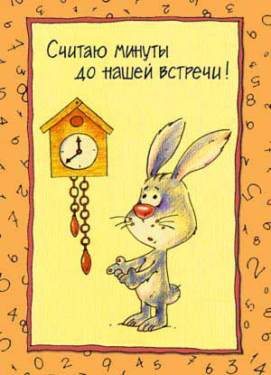
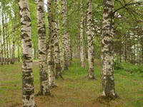
Дом детского творчества основан в августе 1973 года как районный Дом пионеров и школьников.
В 1993 году получил статус Дома детского творчества.
Сегодня наш Дом – страна радости,
творчества и общения с населением 465 обучающихся от 5 до 18 лет.
Ребята осваивают дополнительные образовательные программы следующих направленностей:
- художественная;
- социально-педагогическая;
- техническая;
- естественно-научная;
- туристко-краеведческая.

Педагогический коллектив нашего Дома
детского творчества насчитывает
9 человек, 3 из которых совместители.
Педагоги помогают ребятам найти применение своим дарованиям, получить определенные умения и навыки, познавая, изучая и открывая
для них удивительный мир творчества.

Адрес:
Вологодская область,
с. Нюксеница, ул. Школьная, д.3
Факс: 8(81747) 2-89-29 (директор)
Телефон: 8(81747) 2-89-29

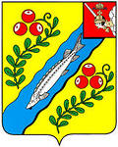
муниципальное бюджетное
учреждение дополнительного
образования
«Нюксенский районный
Дом творчества»

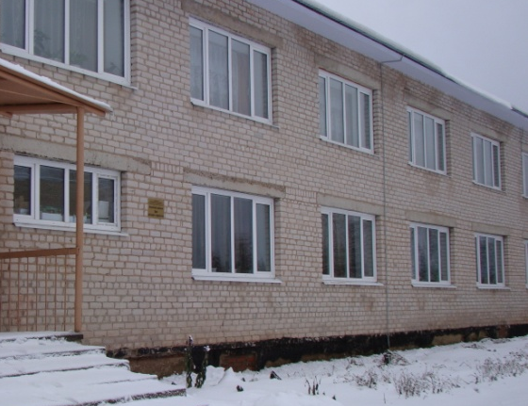

с. Нюксеница
25 февраля 2019 г.

Программа дня
открытых дверей
МБУДО «Нюксенский рДТ»
25 февраля
16.00-16.15 – встреча гостей, экскурсия по выставке «Выставка детских художественных работ, как форма творческого отчета и средство анализа продуктивности образовательной деятельности»
-Я.П.Сернова, фойе рДТ

16.15-16.40 – Торжественное открытие
-Т.В.Генаева, каб.№7

16.40-17.05 – защита проекта
«Имидж учреждения - залог Успеха!»
-Н.И.Короткая, каб.№7

17.10-17.50 – открытые занятия
- «Эко-робот»
объединение «Робототехника»,
1 год обучения,
рук. Любовь Витальевна Филиппова, каб. №1;
- «Подарок для мамы»
объединение «Ларец сувениров»
2 год обучения,
рук. Любовь Ивановна
Кривоногова, каб. №6

18.00-18.40 – открытые занятия
- «Работа рук в классическом танце», хореографическое объединение «Ритм», 3 год обучения, младшая группа
рук. Ольга Николаевна Иванова, каб. №7;
- «Разноцветное слово «Эмблема»», ОРРД«Малышок»,
2 год обучения,
рук. Светлана Владимировна Булычева, каб. №5;

18.50-19.20 – чаепитие, мастерская
«Песня нас объединяет»
-Т.В.Генаева, каб.№4

19.20 – 19.50– рефлексия, подведение итогов,
Каб.№4

Мы рады видеть Вас!!!
